ОБЩАЯ ОТВЕТСТВЕННОСТЬ,

ГЛОБАЛЬНАЯ СОЛИДАРНОСТЬ:

Реагирование на
социально-экономические
последствия COVID-19

март 2020 г.

ОГЛАВЛЕНИЕ
I. ВВЕДЕНИЕ 3
II. БОРЬБА С РАСПРОСТРАНЕНИЕМ ВИРУСА, ЧТОБЫ ОСТАНОВИТЬ ПАНДЕМИЮ И СОХРАНИТЬ ЖИЗНЬ 5
III. СОЦИАЛЬНЫЕ, ЭКОНОМИЧЕСКИЕ И МНОГОАСПЕКТНЫЕ ПОСЛЕДСТВИЯ 11
Последствия для людей, формальной и неформальной экономики разрушительны 11
Последствия сложны и влияют на всех нас 11
Последствия для Повестки 2030 и Парижского соглашения 14
Политическое лидерство и сотрудничество в борьбе с COVID-19 15
IV. РАЦИОНАЛЬНЫЕ РЕШЕНИЯ ДЛЯ УПРАВЛЕНИЯ ПОСЛЕДСТВИЯМИ 17
А. Глобальные меры соответственно масштабам кризиса 18
B. Региональная мобилизация 19
C. Национальная солидарность крайне важна, чтобы никого не оставить позади 21
V. ПАРТНЕРСТВО ДЛЯ УСКОРЕНИЯ ГЛОБАЛЬНОГО РЕАГИРОВАНИЯ НА COVID-19 26
VI. МЫ ПОБЕДИМ ЭТОТ КРИЗИС И ВОССТАНОВИМСЯ НАИЛУЧШИМ ОБРАЗОМ 28

ВВЕДЕНИЕ

Мы столкнулись с глобальным кризисом в области здравоохранения, которого мир не видел за всю 75-летнюю историю Организации Объединенных Наций. Этот кризис убивает, распространяет человеческие страдания и разрушает жизни людей. Но это гораздо больше, чем кризис здравоохранения. Это человеческий кризис. Коронавирусная инфекция (COVID-19) поразила само общество. МВФ только что пересмотрел перспективу роста экономики на 2020 и 2021 годы, заявив, что мы вступили в рецессию и ситуация так же плоха, как и в 2009 году. МВФ прогнозирует восстановление в 2021 году только в том случае, если миру удастся сдержать вирус и принять необходимые экономические меры.

Перед лицом такой беспрецедентной ситуации в новейшей истории креативность реагирования должна соответствовать уникальной природе кризиса, а охват реагирования должен соответствовать его масштабу. Ни одна страна не сможет выйти из этого кризиса в одиночку.

Настоящий отчет является призывом к действию, поскольку немедленное реагирование, необходимое для подавления распространения вируса, должно положить конец пандемии, решить многие социальные и экономические аспекты этого кризиса. Это, прежде всего, призыв сосредоточиться на людях - женщинах, молодежи, работниках с низкой заработной платой, малых и средних предприятиях, неформальном секторе и уязвимых группах населения, которые уже находятся в опасности.
Целые общества должны объединиться. Каждая страна должна с самого начала активизировать сотрудничество с государственным, частным и гражданским секторами. Однако сами по себе действия на национальном уровне не будут соответствовать глобальным масштабам и сложности кризиса. Этот аспект требует скоординированных, решительных и инновационных политических действий со стороны ведущих экономик мира, а также максимальной финансовой и технической поддержки для самых бедных и наиболее уязвимых слоев населения и стран, которые пострадают больше всего. Учитывая обширные экономические и социальные взаимосвязи и торговля, мы так же сильны, насколько слаба система здравоохранения
Первый шаг состоит в том, чтобы создать самые надежные и совместные ответные меры в области здравоохранения, которые когда-либо видел мир. Расходы на систему здравоохранения должны быть сразу же увеличены для удовлетворения неотложных потребностей и роста спроса на анализы, расширенные лечебные учреждения, адекватные медицинские принадлежности и большее количество работников здравоохранения. А также для обеспечения готовности и реагирования системы здравоохранения в странах, где вирус еще не проявился или в которых до настоящего времени он не распространялся в сообществе.
Наиболее сильная поддержка должна быть оказана многосторонним усилиям по пресечению передачи вируса и прекращению пандемии во главе с Всемирной организацией здравоохранения (ВОЗ), чьи призывы должны быть полностью удовлетворены. Научное сотрудничество в поисках вакцины и эффективных терапевтических средств должно поощряться с помощью таких инициатив, как испытания солидарности, спонсируемые ВОЗ. Всеобщий доступ к вакцинам и лечению должен быть обеспечен при полном уважении прав человека, гендерного равенства и без стигматизации заболевших.
Второй шаг заключается в том, чтобы сделать все возможное для смягчения последствий, которые могут повлиять на жизни миллионов людей, источников средств к существованию и реальной экономики. Это означает прямое предоставление ресурсов для поддержки работников и домохозяйств, обеспечение медицинского страхования и страхования на случай безработицы, расширение социальной защиты и поддержку предприятий с целью предотвращения банкротств и массовой потери рабочих мест. Это также означает разработку фискальных и монетарных мер реагирования для того, чтобы бремя потерь не легло на те страны, которые могут меньше всего его вынести.

В настоящее время более чем когда-либо необходимы широкомасштабные, скоординированные и всеохватывающие многосторонние меры реагирования, составляющие не менее 10 процентов мирового ВВП. Этот кризис действительно глобальный. Все заинтересованы в том, чтобы развивающиеся страны имели наибольшие шансы справиться с этим кризисом, иначе COVID-19 рискует стать долговременным тормозом восстановления экономики.
Третий шаг - извлечь уроки из этого кризиса и восстановиться наилучшим образом. Если бы мы продвинулись дальше в достижении Целей в области устойчивого развития и Парижского соглашения об изменении климата, мы могли бы лучше противостоять этой проблеме - с более сильными системами здравоохранения, меньшим количеством людей, живущими в условиях крайней нищеты, меньшим уровнем гендерного неравенства, более здоровой природной средой и более устойчивым обществом. Мы должны воспользоваться возможностью этого кризиса для усиления нашей приверженности осуществлению Повестки дня в области устойчивого развития на период до 2030 года и 17 Целей в области устойчивого развития. Делая успехи в нашей глобальной дорожной карте для более инклюзивного и устойчивого будущего, мы сможем лучше реагировать на будущие кризисы.
Рекомендации в данном отчете направлены на то, чтобы расширить возможности правительств и побудить партнеров к незамедлительным действиям.

Семья Организации Объединенных Наций - и наша глобальная сеть региональных, субрегиональных и страновых отделений, занимающихся вопросами мира, прав человека, устойчивого развития и гуманитарной деятельности, будут поддерживать все правительства, работая с нашими партнерами, в первую очередь для обеспечения спасения жизни людей, восстановления источников средств к существованию, и достижения цели, чтобы глобальная экономика и люди, которым мы служим, стали только сильнее из-за кризиса. Такова логика Десятилетия действий по достижению ЦУР. Больше, чем когда-либо прежде, нам нужны солидарность, надежда, политическая воля и сотрудничество, чтобы вместе преодолеть этот кризис.

II. БОРЬБА С РАСПРОСТРАНЕНИЕМ ВИРУСА, ЧТОБЫ ОСТАНОВИТЬ ПАНДЕМИЮ И СОХРАНИТЬ ЖИЗНЬ
Всего за 12 недель вспышка новой коронавирусной инфекции (COVID-19) перешла от первоначально дискретной вспышки к бурной пандемии. В настоящее время вспышка COVID-19 охватила более 199 стран и территорий. По состоянию на 26 марта в ВОЗ было зарегистрировано 416 686 подтвержденных случаев COVID-19 и 18 589 смертей, и это только верхушка айсберга.
Заболевание вызывает респираторные инфекции различной степени тяжести и легко передается. После того, как вспышка вошла в фазу распространения в сообществе, она может удваиваться в масштабах каждые 3-5 дней. Потребность в госпитализации больных растет как на дрожжах - настолько быстро, что это может перегрузить систему здравоохранения страны. В среднем у 20 % инфицированных развиваются тяжелые или критические симптомы с частотой летальных исходов, значительно превышающим 1%, а также эти показатели выше чем старше возраст больного и у лиц с сопутствующими заболеваниями.
Скорость и масштабы распространения, тяжесть случаев, социальные и экономические негативные последствия уже достаточно драматичны и могут быть более значительными, поскольку происходят в менее богатых странах. Несмотря на впечатляющий прогресс в разработке вакцины для COVID-19, когда первые испытания были начаты всего через 60 дней после того, как Китай сообщил о генетической последовательности вируса, широко доступной вакцины в течение следующих 12-18 месяцев ждать не приходится.
Страны сталкиваются с различными сценариями, требующими индивидуального реагирования в зависимости от того, есть ли в стране случаи заражения, единичные случаи, кластеры или передача в сообществе. Многие страны все еще могут действовать решительно посредством эффективного физического дистанцирования, в том числе карантина, изоляции и даже блокирования, взятия анализов и отслеживание контактов для ограничения дальнейшего распространения и быстрого подавления передачи COVID-19. Это должно быть наивысшим приоритетом для всех стран. Это самый эффективный способ спасения жизней и защиты мировой экономики. Однако у многих стран нет ресурсов, чтобы подготовиться к кризису.

Необходимы решительные, неотложные и скоординированные действия всех лидеров наций, предприятий, финансов, науки и сообществ, чтобы как можно быстрее пресечь передачу вируса и остановить пандемию.

РИСУНОК 1: БЫСТРОЕ РАСПРОСТРАНЕНИЕ ГЛОБАЛЬНОЙ ПАНДЕМИИ

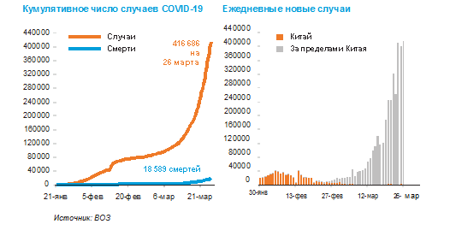

ОРГАНИЗАЦИЯ ОБЪЕДИНЕННЫХ НАЦИЙ БЕРЕТ НА СЕБЯ ОБЯЗАТЕЛЬСТВО РАБОТАТЬ ВО ВСЕХ СТРАНАХ В ОБЛАСТИ СЛЕДУЮЩИХ РЕКОМЕНДАЦИЙ:

  - Действовать решительно и своевременно с целью предотвращения дальнейшего распространения COVID-19 или быстрого его подавления и спасения жизни людей
Все страны должны незамедлительно увеличить масштабы необходимых действий по предотвращению, подавлению и прекращению распространения заболевания посредством следующих мер:
\ Подготовиться и быть готовыми, особенно для тех стран, у которых еще нет случаев заражения или единичные случаи.
\ Проводить анализы и выявлять все подозрительные случаи как можно быстрее. Это жизненно важно для обеспечения возможности подавления передачи заболевания и оптимизации спасательных мероприятий.
\ Ввести такие меры, как карантин, строго ограничить передвижение людей, сократить общение между людьми в целом через закрытие рабочих мест и школ, а также физическое дистанцирование и информирование сообществ о борьбе с вирусом через частое мытье рук.
\ Обеспечить безопасную и действенную клиническую помощь, чтобы эффективно изолировать все случаи COVID-19, защитить работников здравоохранения (РЗ) и поддерживать наличие необходимых медицинских принадлежностей посредством эффективного управления цепочкой поставок.
\ Обмениваться знаниями, разрабатывать и распространять новые средства диагностики, лекарства и вакцины. Очень важно учиться у других стран, постоянно оценивать и регулярно обновлять национальные стратегии и руководящие принципы для получения новых знаний.

РИСУНОК 2: ВОЗМОЖНОСТИ ГОТОВНОСТИ СТРАН К COVID-19

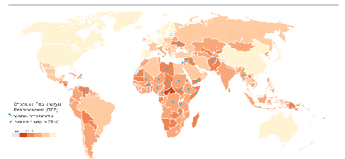
- Страна с Планом гуманитарного реагирования (HRP)
Уровень подготовленности страны по состоянию на 6 марта 2020 года
№ 1 2 3 4 5
Указанные границы и названия, а также обозначения на данной карте не подразумевают официального одобрения или принятия Организацией Объединенных Наций

Источник: ВОЗ, УКГВ

\ В полной мере учитывать дифференцированное воздействие на слои населения, охватывать группы, находящиеся в неблагоприятном положении во всех обществах и придерживаться самых высоких стандартов в области прав человека.
\ Поддерживать достижения систем здравоохранения, включая ликвидацию полиомиелита и высокие показатели иммунизации для профилактики кори, полиомиелита и холеры.
Необходимо усилить движение людей и товаров, критически важных в чрезвычайной ситуации. Новые ограничения на национальное и международное их передвижение неприемлемы. Производство и распространение необходимого медицинского оборудования, такого как дезинфицирующие средства, маски и вентилирующие системы, необходимо координировать и продвигать на международном уровне, помимо сотрудничества в области вакцин и терапевтических средств.

  - Срочно усилить устойчивость систем здравоохранения.
Все страны должны в срочном порядке реализовать комплексные стратегии здравоохранения, направленные на подавление передачи и предотвращение распространения заболевания, как если бы это был лесной пожар.
Обеспечить срочную помощь развивающимся странам с более слабыми системами здравоохранения:

Наиболее уязвимыми перед лицом этого кризиса являются те, кто уже находится в зоне риска: кто бежал от войны и преследований или бежит от них, кто уже живет в густонаселенных и недостаточно обслуживаемых районах, чья жизнь уже перевернулась по каким-либо другим причинам и кто не имеет доступа к основным социальным и политическим средствам защиты или к любым системам поддержки. Страны с большим населением и значительными неформальными секторами экономики особенно уязвимы к кризису COVID-19. Риск того, что эта болезнь займет прочные позиции в нестабильных условиях и в бедных и густонаселенных городских районах и трущобах, неспособных к самоизоляции, поставит нас всех под угрозу, поскольку вирус продолжает распространяться по всему земному шару.

Также необходимо добавить, что более 50 % сельского и 20 % городского населения мира не имеют медицинской страховки, 2,2 миллиарда человек не имеют доступа к воде и 4,2 миллиарда к основным санитарно-гигиеническим условиям, что лишает их самых основных и эффективных мер профилактики вируса, а именно частого мытья рук. В такой ситуации в невыгодном положении снова оказываются самые бедные и уязвимые слои населения. В среднем развивающиеся страны тратят лишь 2 % ВВП на здравоохранение по сравнению со средним глобальным показателем в 4,7 %. Без глобальной солидарности и поддержки, многие люди остаются вне досягаемости глобальных усилий по сдерживанию вируса.

 Необходимо незамедлительно увеличить масштабы разработки, доступности, производства и распространения:
- Лабораторных испытательных комплектов, реагентов и вспомогательных материалов и инфраструктуры для того, чтобы все, кто нуждается в анализах, помогли снизить распространение и обеспечить национальное реагирование на заболевание.
- Основные предметы медицинского назначения, цепочки поставок защищены, приоритезированы и продолжали эффективно функционировать и чтобы эти продукты распределялись в зависимости от потребностей.
- Новая диагностика, лекарства и вакцины для всех нуждающихся и обеспечение равного доступа к ним.
- Генерировать и распространять глобальные данные, оценку ситуации, информацию, знания и извлеченные уроки.

В связи с этим важно:
\ Поддерживать финансирование, чтобы гуманитарная помощь по-прежнему доходила до 100 миллионов наиболее нуждающихся человек.
\ Быстро и решительно поддержать ответные меры в отношении COVID-19, начатые ВОЗ совместно с гуманитарными учреждениями, которые помогут 51 или более наиболее уязвимым и затронутым конфликтом стран на Ближнем Востоке, в Азии, Африке и Латинской Америке, где в отсутствие помощи воздействие будет оказываться на людей особенно серьезно, и где системы здравоохранения будут меньше всего неспособны справиться с вспышкой заболевания.
\ Исполнить призыв Генерального секретаря к глобальному прекращению огня. Воюющие стороны по всему миру должны сложить оружие в поддержку более масштабной битвы против COVID-19, общего врага, который теперь угрожает всему человечеству.
\ В негуманитарных ситуациях добиться эффективной координации экосистемы финансирования для лучшего воздействия на местах.

- Устранить препятствия и обеспечить свободный и немедленный доступ к результатам исследований, обеспечить доступность вакцин и лекарств для всех
Мир остро нуждается в общем видении и плане действий для использования последних достижений научных исследований, новых технологий и источников данных в борьбе с COVID-19. Ведущая роль научно-технического сектора крайне важна для преодоления пандемии и смягчения ее потенциального воздействия на достижение ЦУР. Необходимы новые нормативные рамки для науки, а регулирующие органы должны работать вместе, чтобы устранить препятствия на пути разработки вакцин и проведения клинических испытаний.
Странам должны работать вместе, чтобы разработать совместный научно обоснованный подход к распределению ограниченных ресурсов на основе действительно коллективной оценки потребностей общественного здравоохранения. В противном случае ключевые ресурсы будут оставаться неиспользованными там, где они не нужны, и не будут доступны в критические моменты. Это подвергает нас всех риску. ООН готова собрать и поддержать все усилия в этом вопросе.
- Предприятия и корпорации: активизироваться против трудностей
Многие корпорации помогают усилить реагирование системы здравоохранения. Фармацевтические компании работают с правительствами над расширением возможностей для взятия анализов, а производители предлагают перенести или добавить новые производственные линии для производства масок и вентилирующих систем. Технологические компании предоставляют важнейшие цифровые инструменты для преодоления социальной изоляции, обеспечения социальной сплоченности и повышения осведомленности о руководящих принципах в области здравоохранения и безопасности для борьбы с пандемией.
Инновации частного сектора могут внести существенный вклад в немедленную краткосрочную реакцию и долгосрочную устойчивость в отношении пандемии. В частности, обширный объем данных и искусственный интеллект должны использоваться для создания цифровых общественных благ в форме действительных данных в режиме реального времени и прогнозирования. Это поможет выявить новые вспышки, определить, где здравоохранение и другие государственные службы перегружены, отследить и противодействовать распространению ксенофобии и дезинформации, измерить межсекторальное воздействие кризиса на уязвимые группы населения в дополнение к таргетированию сообщений о рисках, финансовой помощи и политических вмешательствах. Для устранения этих информационных пробелов будут нужны межотраслевые партнерства с частным сектором, и многим странам понадобится инвестиционная и техническая поддержка в области аналитики.
Необходимо учитывать этику и конфиденциальность. Потребуются структуры управления данными для поддержки быстрых инноваций, обеспечения прозрачности в отношении того, какими данными обмениваются и как они используются для общественного блага, и предотвращения того, чтобы любой субъект мог воспользоваться кризисом для нарушения прав человека или внедрения системы массового наблюдения.
Эти усилия должны быть масштабированы во всех секторах и во всех странах, так корпорации смогут предоставить свои цепочки поставок, склады, ресурсы и силы людей для реагирования на кризис.
Организация Объединенных Наций призывает все предприятия и корпорации предпринять три основных действия:
- Соблюдать рекомендации по охране здоровья, технике безопасности и предоставить работникам финансовую подушку, в том числе за счет обеспечения безопасности работников, социального разделения и гарантированной заработной платы для работающих на дому.
- Предоставлять финансовую и техническую поддержку правительству посредством вклада в Фонд солидарности реагирования на COVID-19.
- Переориентировать свои объекты и бизнес-планы, чтобы сосредоточиться на удовлетворении потребностей людей во время кризиса. Некоторые начали это делать, нам следует еще очень много предпринять, чтобы последовать этому примеру.
- Благотворительные организации: присоединяйтесь к этой борьбе
Благотворительные организации во всем мире могут быстро размещать ресурсы и исследовательские возможности для наиболее сложных аспектов этого кризиса. Сейчас настало время для большего количества благотворительных организаций присоединиться к 225 спонсорам, которые к настоящему моменту пожертвовали примерно 1,9 миллиарда долларов США на борьбу со вспышкой коронавируса .
13 марта ВОЗ совместно с Фондом Организации Объединенных Наций и Швейцарским фондом благотворительности учредила первый в своем роде Фонд солидарности реагирования на COVID-19, который позволяет частным лицам, корпорациям и учреждениям в любой точке мира объединяться для непосредственного вклада в глобальные ответные усилия. Собранные средства помогут работникам здравоохранения, работающим на переднем крае борьбы с инфекцией, выполнять жизненно важную работу, лечить пациентов и проводить предварительные исследования в области лечения и вакцин. На сегодняшний день более 200 000 частных лиц и организаций внесли свой вклад в этот фонд, собрав более 95 миллионов долларов США.

III. СОЦИАЛЬНЫЕ, ЭКОНОМИЧЕСКИЕ И МНОГОАСПЕКТНЫЕ ПОСЛЕДСТВИЯ

Последствия для людей, формальной и неформальной экономики разрушительны
COVID-19 сильно бьет по и без того слабой и нестабильной мировой экономике. Мировой рост экономики в 2019 году был самым медленным со времен мирового финансового кризиса 2008/2009 годов. COVID-19 стал причиной спада, который потенциально может иметь глубокие последствия, а также исторический уровень безработицы и лишений. Необходимые меры по сдерживанию распространения болезни посредством введения карантина, ограничения на поездки и блокировку городов привели к значительному сокращению спроса и предложения. Экономическая деятельность в сфере транспорта, розничной торговли, досуга, гостеприимства и отдыха разрушена. Мы увидели, что падение фондовых рынков привело к тому, что общественное доверие к ответным мерам в области здравоохранения имеет непосредственные экономические последствия.
Сбои в цепочке поставок, которые тормозят обрабатывающую промышленность, а также падающие цены на сырье, в частности на нефть, еще более усугубляют экономические последствия пандемии. Это потрясло финансовые рынки, ужесточило условия ликвидности во многих странах, создало беспрецедентный отток капитала из развивающихся стран и оказало давление на валютные рынки, в некоторых странах наблюдается дефицит доллара. Слабая местная валюта будет ограничивать способность правительства к налоговым стимулам в масштабах, необходимых для стабилизации экономики и преодоления кризиса в области здравоохранения и человеческого кризиса.
На рисунке 3 показано, что, согласно оценкам МОТ, мы можем потерять от 5 до 25 миллионов рабочих мест, а потери трудовых доходов составят от 860 до 3,4 трлн долларов США. Малые и средние предприятия, работающие не по найму, и ежедневные наемные работники пострадали больше всего. Нынешний кризис угрожает свести к нулю успехи, достигнутые в области гендерного равенства, и усугубить феминизацию нищеты, усилить уязвимость перед насилием и ослабить равное участие женщин в рабочей силе. Мигранты составляют почти 30% работников в некоторых наиболее пострадавших секторах в странах ОЭСР. Массовая потеря рабочих мест среди трудящихся-мигрантов окажет влияние на экономики, сильно зависящие от денежных переводов, такие как Сальвадор, Гаити, Гондурас, Непал, Тонга, Таджикистан и Кыргызстан. Ожидается, что последствия будут существенными в странах с большим неформальным сектором, где зачастую системы социальной защиты не существуют или ограничены, или в формальном секторе подвержены волатильности рынка.
Особое беспокойство вызывает ситуация в развивающихся странах, в частности в НРС, НВМРС и СИДС. Распространение вируса в этих государствах еще больше ослабит и без того нестабильную макроэкономическую картину, где накопление долга опередило рост доходов даже до кризиса. Кроме того, в некоторых из этих стран трудно соблюсти требуемые стандарты гигиены и санитарии и меры социального дистанцирования.

Последствия сложны и влияют на всех нас
К сожалению, кризис COVID-19 рискует свести на нет десятилетия прогресса в борьбе с бедностью и усугубить и без того высокий уровень неравенства внутри стран и между ними. Волатильность в сочетании с некоторыми изменениями на рынке и накоплением запасов в некоторых странах начинает оказывать влияние на цены на продукты питания, что оказывает пагубное влияние на питание наиболее уязвимых слоев населения. Если меры не будут приняты незамедлительно, разрушения, вызванные пандемией, и мероприятия, принятые для подавления вируса, резко ухудшат ситуацию. Это особенно важно в крупных наименее развитых странах, где степень сложности кризиса, вероятно, будет дополнительно усугубляться значительным размером уязвимого населения и масштабами неформального сектора.

РИСУНОК 3: ВЛИЯНИЕ СНИЖЕНИЯ МИРОВОГО РОСТА НА БЕЗРАБОТИЦУ НА ОСНОВЕ ТРЕХ СЦЕНАРИЕВ, МИРОВЫХ И ГРУПП ПО ДОХОДАМ (МИЛЛИОНЫ)

40

30
2.8
0.7
1.5
1.7
2.9
4.1
5.3
7.4
7.4
13.0
14.6
24.7
Рост уровня безработицы (млн)

20

10

0
низк

сред

выс

низк

средн

выс

низк

средн

выс

низк

средн

выс

По всему миру
Низкий, средний доход
Доход выше среднего
Высокий доход

Точечная оценка Нижняя граница Верхняя граница
Источник: МОТ

В секторе образования в 166 странах были закрыты все школы и университеты. В настоящее время более 1,52 миллиарда детей и молодых людей не посещают школу или университет, что составляет 87 % от общего числа учащихся школ и университетов. Кроме того, почти 60,2 миллиона учителей больше не находятся в классе.
Закрытие школ имеет широкий спектр неблагоприятных последствий для детей и молодежи, включая прерывание процесса обучения и отказ от взаимодействия с людьми, что имеет важное значение для социального и поведенческого развития. Когда школы закрываются, многие дети лишены питания, предоставляемого в школе, и теряют зону безопасности. Этот фактор оказывает влияние на питание и семейный доход, что, в свою очередь, увеличивает спрос на неоплачиваемую работу женщин и девочек. По оценкам Всемирной продовольственной программы (ВПП), более 320 млн детей младшего школьного возраста в 120 странах в настоящее время не получают школьного питания. Прерывание учебы в школе также приводит к пробелам в уходе за детьми, что создает дополнительную нагрузку на баланс «работа-жизнь», особенно для женщин и родителей, когда их просят помочь/отследить обучение детей дома.
Устойчивое нарушение процесса образования может привести к росту детского труда и детских браков, что еще больше тормозит развитие и рост в развивающихся странах. В последнем документе МВФ показал, что детские браки сокращают ВВП страны с низким уровнем дохода на 1 процент.

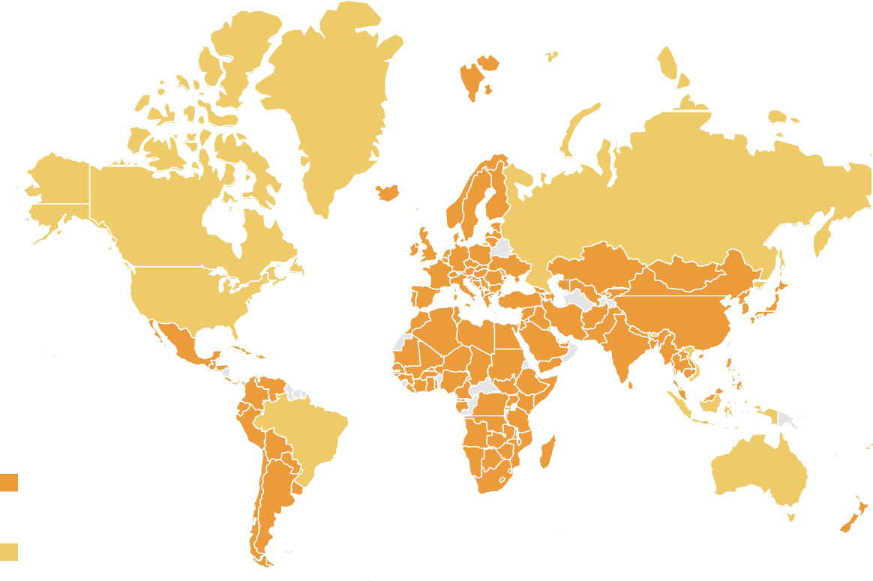
Закрытые школы по всей стране

Локальное закрытие школ
166 государств закрыли школы на полностью по стране, т.о. повлияв на 1,52 млрд детей и молодых людей, которые посещали бы начальную и старшую школы
Около 60,2 млн учителей больше на находятся в классах
738,9 млн девочек и женщин
785,5 млн мальчиков и мужчин
Указанные границы и названия, а также обозначения на данной карте не подразумевают официального одобрения или принятия Организацией Объединенных Наций
Источник: ЮНЕСКО

РИСУНОК 4: СТРАНЫ, ГДЕ БЫЛИ ЗАКРЫТЫ ШКОЛЫ (НА 26 МАРТА 2020 г.)
Цифровые технологии стали позитивным фактором в этом кризисе, они способствовали непрерывной деятельности бизнеса и объединили людей больше, чем когда-либо, а также помогли поддерживать благополучное психическое здоровье. Однако неравный доступ к широкополосному соединению и недоступность ИКТ препятствуют эффективному участию и доступу к дистанционному школьному обучению, медицинской информации и телемедицине для всех. По оценкам МСЭ, около 3,6 миллиарда человек остаются в режиме оффлайн, причем большая часть таких людей живут в наименее развитых странах.
Реакция на вирус также оказывает дифференцированное влияние на сегменты населения. Тот факт, что женщины составляют 70 % мировых кадров здравоохранения, повышает риск их заражения. Дополнительно кризис сопровождался всплеском сообщений о бытовом насилии, как раз в то время, когда службы, включая те, что связаны с верховенством закона, здравоохранением и жильем были направлены на борьбу с пандемией. В семьях, изолированных в домах, дети также сталкиваются с быстрым ростом жестокого обращения.
Пожилые люди не только борются с повышенным риском для здоровья, но и, вероятно, будут менее способны поддерживать себя в изоляции. Бездомные - потому что могут не найти достаточно безопасного места, чтобы укрыться, также сильно подвержены опасности заражения вирусом. Люди с ограниченными возможностями могут остаться без жизненно важной поддержки и защиты по причине социального дистанцирования. Лица, находящиеся в тюрьмах, в центрах содержания под стражей мигрантов или в психиатрических учреждениях, могут столкнуться с более высоким риском заражения вирусом ввиду маленьких или ограниченных по площади помещений.

Последствия для Повестки 2030 и Парижского соглашения
Кризис COVID-19, вероятно, окажет глубокое и негативное влияние на усилия по достижению устойчивого развития. Длительное замедление мировой экономики негативно скажется на осуществлении Повестки дня в области устойчивого развития на период до 2030 года и Парижского соглашения об изменении климата. На рисунке 5 ниже показаны некоторые ожидаемые последствия пандемии первого и второго порядка для реализации ЦУР.
Больше всего пострадают наиболее уязвимые слои населения, в том числе женщины, дети, пожилые люди и работники неформального сектора экономики. С другой стороны, воздействие на окружающую среду, вероятно, в краткосрочной перспективе будет положительным, поскольку резкое сокращение экономической активности, вызванное кризисом, привело к сокращению выбросов CO2 и загрязнения во многих областях. Такие улучшения будут краткосрочными, если страны не выполнят свои обязательства по устойчивому развитию после того, как кризис закончится, и мировая экономика перезапустится.
Однако из-за размеров, охвата и темпов пандемии и значительного оттока капитала из развивающихся стран существует значительный риск того, что большая часть политического капитала и ограниченные финансовые ресурсы будут поглощены ответными мерами и отвлечены от осуществления определенных на национальном уровне вкладов в достижение климатических целей и Целей в области устойчивого развития. Крайне важно, чтобы в ответ на кризис страны держали в центре своего внимания ЦУР и обязательства в области климата, чтобы сохранить достижения и в процессе восстановления сделать инвестиции, которые продвигают нас к более инклюзивному, устойчивому будущему.

Если бы мы инвестировали в ЦРТ и ЦУР - у нас была бы лучшая основа для противостояния ударам пандемии
Суровая правда заключается в том, что мы могли бы быть лучше подготовлены к этому кризису. ЦРТ и ЦУР могли бы направить нас на путь к миру с доступом к всеобщему медицинскому страхованию и качественному здравоохранению, а также к более инклюзивной и устойчивой экономике. Вместо этого большинство стран недостаточно инвестировали в системы здравоохранения, объектов для поддержания уровня неожиданного спроса недостаточно, также есть большая зависимость от импорта. Для большинства стран характерны слабые, фрагментированные системы здравоохранения, которые не обеспечивают универсального доступа и потенциала, необходимого для преодоления кризиса в области здравоохранения, вызванного COVID-19.

Политическое лидерство и сотрудничество в борьбе с COVID-19
На геополитическом уровне этот кризис требует лидерства, солидарности, прозрачности, доверия и сотрудничества. Сейчас не время для собственных интересов, обвинений, цензуры или политизации. Тон, установленный лидерами на национальном и местном уровне, имеет большое значение. Хотя временное закрытие границ, запреты на поездки или ограничения на продажу критически важных товаров и предметов снабжения могут быть оправданы в краткосрочной перспективе, такие меры на национальном уровне не должны препятствовать глобальному объединению и принятию решений для всех.
Кризис COVID-19 угрожает социальной сплоченности внутри стран, поскольку его влияние глубоко проникает в наше общество, влияет на поведение людей, наше благополучие и психическое здоровье. Важно отметить, что существует риск стигматизации некоторых групп, ошибочно считающихся «ответственными» за распространение вируса, сообщалось о случаях насилия в отношении них. В зависимости от воспринимаемой эффективности реакции властей на кризис, доверие к институту власти и политическому руководству может быть подорвано. Использование чрезвычайных полномочий и инструментов технологии наблюдения для отслеживания распространения COVID-19 должно быть ненавязчивым, ограниченным по времени и назначению и соответствовать самым строгим мерам защиты и международным стандартам в области прав человека. Хотя риск социальных беспорядков и митингов достаточно низок, но, поскольку экономические и социальные условия ухудшаются, их нельзя исключать, особенно в ситуациях, когда социальные отношения и так уже натянуты из-за сохраняющегося неравенства в доходах.
Пристальное внимание следует уделить влиянию COVID-19 на страны, находящиеся в нестабильном политическом переходном периоде, и государства, которые уже сталкиваются с быстрым ухудшением условий безопасности на фоне слабых систем здравоохранения и изменения климата. Такая ситуация особенно серьезна в Африке. Распространение заболевания уже влияет на календари выборов, в том числе в местах, где ООН оказывает помощь в их проведении, а также на проблемы технической подготовки, проведении кампаний и / или опросах.

РИСУНОК 5: ВЛИЯНИЕ COVID-19 НА ВСЕ ЦУР

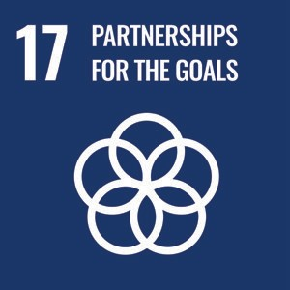
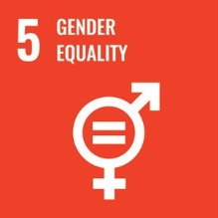
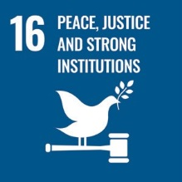
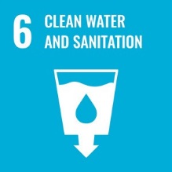
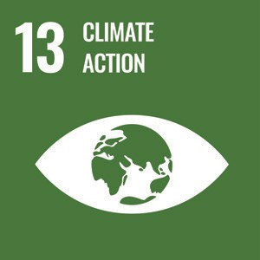
Снижение приверженности климатическим действиям; но меньше экол. последствий из-за меньшего количества произв-ва и транспортировки
Конфликты мешают эффективным мерам борьбы с COVID-19; те, кто находится в зонах конфликта, подвергаются наибольшему риску гибели от COVID-19

ПандемияCOVID-19
Сбои в снабжении и неадекватный доступ к чистой воде затрудняют доступ к чистым средствам для мытья рук, что является одной из наиболее важных мер профилактики COVID-19.
Экономические выгоды женщин под угрозой и рост насилия в отношении женщин. Женщины составляют большинство работников здравоохранения и соц. обеспечения, которые подвержены воздействию COVID-19.

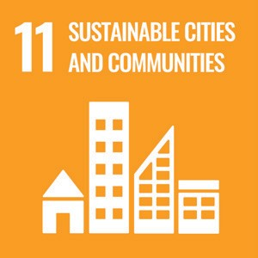
Население, проживающее в трущобах, сталкивается с повышенным риском воздействия COVID-19 из-за высокой плотности населения и плохих санитарных условий
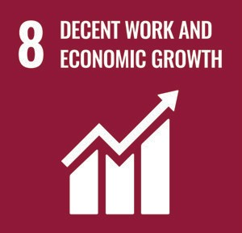
Хоз. деятельность приостановлена; низкий доход, меньше рабочего времени, безработица для определенной профессии
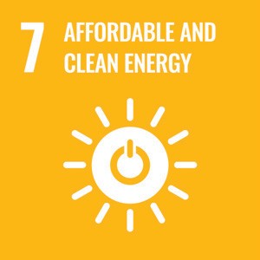
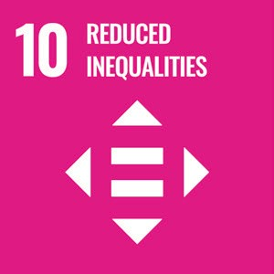
Нехватка ресурсов и персонала приводят к нарушению доступа к электричеству, что еще больше ослабляет ответные меры и возможности системы здравоохранения.
Источник: ДЭСВ ООН
Школа для многих закрыта; дистанционное обучение менее эффективно и недоступно для некоторых
Усилить глобализацию; подчеркивать важность международного сотрудничества в области общественного здравоохранения
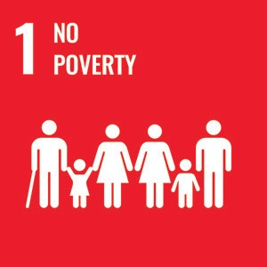
Потеря дохода приводит к тому, что уязвимые слои общества и семьи оказываются за чертой бедности
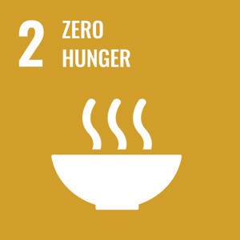
Может быть прервано производство и распространение продуктов питания
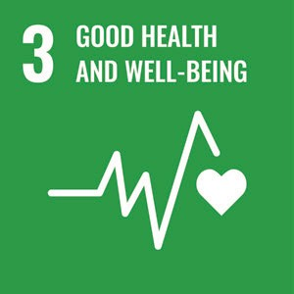
Разрушительное влияние на здоровье
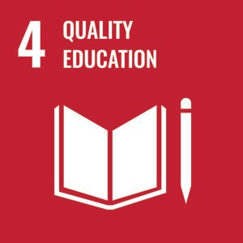

IV. РАЦИОНАЛЬНЫЕ РЕШЕНИЯ ДЛЯ УПРАВЛЕНИЯ ПОСЛЕДСТВИЯМИ

Учитывая ожидаемый уровень заражения, число погибших от COVID-19 может принять драматические масштабы. Экономические и социальные последствия этой пандемии, вероятно, будут значительно превышать последствия последнего глобального кризиса 2008 года. Только международная координация может предотвратить наихудший сценарий.

Oбщие принципы
Главная цель - удержать всех людей, домохозяйства и предприятия на плаву. Нам необходимо сосредоточиться на людях - семьях, женщинах, детях, молодежи, инвалидах и пожилых людях, низкооплачиваемых работниках, малых и средних предприятиях и неформальном секторе. Важные шаги в этом направлении уже сделаны. Необходимо увеличивать масштабы данного принципа.
Чрезвычайные времена требуют чрезвычайных мер. Экономическая политика должна отвечать самым насущным нуждам людей в области здравоохранения, питания и других основных потребностей, защищать социальную сплоченность и поддерживать политическую и экономическую стабильность. Поскольку кризис развивается быстрыми темпами, тщательный мониторинг прямых и косвенных последствий всех вмешательств имеет решающее значение для обеспечения актуальности ответных мер политики и их сохранения. Должно преобладать чувство неотложности мер.
Необходимы конкретные меры на разных уровнях. Международные организации, финансовые институты и группы лидеров, такие как G20, имеют рычаги, которые должны быть скоординированно задействованы в полном объеме. Такой региональный подход позволит проводить коллективное изучение последствий, координацию фискальных, монетарных и социальных мер и обмен передовым опытом и извлеченными уроками. Национальные действия, возможно, являются наиболее важными, но зависят от контекста страны, включая географический, тип правительства и уровень развития государства.
Развитые и развивающиеся страны не имеют одинаковых ресурсов для быстрого реагирования на пандемию. Среди развивающихся стран существуют значительные различия между различными категориями, такими как малые островные развивающиеся государства (МОРАГ), наименее развитые страны (НРС) и страны, не имеющие выхода к морю. Местные органы власти находятся на переднем крае эпидемии, но их способность быстро реагировать в значительной степени зависит от контекста управления и финансового состояния местного правительства и его бюджетных полномочий.
Необходим подход целостного общества. COVID-19 угрожает всему человечеству, и все человечество должно дать ему отпор. Эффективный ответ должен быть многомерным, скоординированным, быстрым и решительным. Это должно быть результатом сильного политического лидерства и заинтересованности населения, а также способствовать общественному доверию, быть сосредоточенным на человеческих ценностях, поддерживаться солидными институтами, техническими навыками и финансовыми ресурсами. Каждый должен в этом сыграть свою роль. Ни одна страна не может сделать это в одиночку.

ОРГАНИЗАЦИЯ ОБЪЕДИНЕННЫХ НАЦИЙ ОБЕСПЕЧИВАЕТ ЭТИ ПРИНЦИПЫ РАБОТЫ ВО ВСЕХ СТРАНАХ В РАМКАХ СЛЕДУЮЩИХ РЕКОМЕНДАЦИЙ

А. Глобальные меры соответственно масштабам кризиса
  - Пропагандировать и поддерживать внедрение инновационных и скоординированных мер стимулирования, ориентированных на человека и обеспечивающих двузначные процентные показатели мирового ВВП
Глобальный характер экономического шока, с которым мы сталкиваемся, с одновременным коллапсом спроса и предложения, требует первого в истории действительно глобального финансового стимулирования. Такой пакет мер привел бы огромные ресурсы в экономику и во многом способствовал бы восстановлению уверенности в будущем.
Это стимулирование должно быть направлено не только на деловой сектор и ведущие фирмы, но и на работников и МСП во всем мире, которые лежат в основе мировой экономики. Недостаточно защитить крупные предприятия, нам нужно защитить их поставщиков и глобальный потребительский спрос - доход домашних хозяйств, - который вернет глобальную экономику к жизни. Они должны быть дополнены согласованными мерами денежно-кредитной и финансовой политики.
Для того чтобы пакет мер по стимулированию был эффективным, он должен быть направлен на прямую и таргетированную передачу ресурсов наиболее уязвимым домохозяйствам и на расширение готовности к чрезвычайным ситуациям в области здравоохранения, социальной защиты, снижения налогов, низких процентных ставок, доступа к кредитам, системам страхования и поддержки заработной платы. Помощь должна быть оказана странам, которые не располагают возможностями для реализации этих мер.
Государства должны взять на себя обязательство сделать все возможное для защиты трудовых ресурсов, включая работников, которые полностью зависят от ежедневного заработка и работников неформального сектора, которые самостоятельно поддерживают свою занятость и доход. Это должно быть целью всех скоординированных финансовых и монетарных действий.
Международная организация работодателей, представляющая более 50 миллионов компаний, и Международная конфедерация профсоюзов, представляющая более 200 миллионов работников, подчеркивают важность социального диалога и социальных партнеров в борьбе с вирусом на рабочем месте и за его пределами, а также с целью избежать потерь большого числа рабочих мест в краткосрочной и среднесрочной перспективе. Совместная ответственность необходима для усиления стабильности.
  - Стараться не прибегать к протекционистским мерам
Это означает устранение торговых барьеров, поддержание открытой торговли и восстановление цепочек поставок. Тарифные и нетарифные меры, а также запреты на экспорт, особенно те, которые применяются к лекарственным средствам и связанным с ними продуктам, замедлят действия стран по сдерживанию распространения вируса. Налоги на импорт или ограничения на медикаменты должны быть отменены. Жизненно важно обеспечить, чтобы такие лекарства, медицинское оборудование и материалы, а также другие основные товары и услуги, необходимые для борьбы с пандемией, достигали наиболее уязвимых стран. В это время решающее значение имеет солидарность.

  - Принять четкие меры для стимулирования экономики развивающихся стран
Развивающиеся страны нуждаются в международной поддержке, учитывая, что их способность финансировать стимулирования роста уже ограничена в последние дни из-за нестабильности валюты. Необходимо облегчение бремени задолженности многих стран для создания внутреннего фискального пространства. Также это потребует творческого мышления, подхода о том, как мобилизовать крупные вливания льготного финансирования - не только от многосторонних банков развития, но и от частных кредиторов, таких как, например, пенсионные фонды, которые будут искать возможности для инвестиций с низкими темпами роста.
Сорок четыре процента наименее развитых и развивающихся стран с низким уровнем дохода подвержены высокому риску или испытывают проблемы с задолженностью, что делает его реструктуризацию приоритетной задачей, что включает в себя немедленную отмену выплат по процентам на 2020 год, отсрочку, сокращение задолженности, свопы задолженности и другие инструменты сокращения долга. Для нестабильных стран и стран, затронутых конфликтами, долги, возможно, должны быть аннулированы. Эти ресурсы следует незамедлительно направить на меры по реагированию на вопросы, касающиеся человека и его здоровья посредством средств из бюджета, в том числе для расширения масштабов социальной защиты. МВФ, Всемирный банк и другие международные финансовые институты будут решающими партнерами в этом начинании.
Также потребуется дополнительное льготное финансирование. Фонд сдерживания и помощи жертвам катастроф МВФ может помочь беднейшим странам в немедленном облегчении бремени задолженности, но для этого потребуются ресурсы при поддержке развитых стран.
Стоимость денежных переводов - спасательный круг в развивающихся странах - должна быть максимально приближена к нулю.
  - Усиление международного обеспечения государственных финансов
Международные финансовые институты и региональные банки развития могут сыграть важную роль в преодолении последствий кризиса и финансировании этапа восстановления. Чтобы иметь соответствующее фискальное пространство, должен быть создан механизм посткризисной координации для обеспечения ресурсов для всех стран.

Координация между крупными центральными банками и поддержка международных финансовых институтов могут помочь облегчить своп-линии и обеспечить ликвидность в финансовой системе, особенно в странах с развивающейся экономикой и развивающихся странах. В то же время необходимо увеличить ресурсы, имеющиеся у МВФ, за счет использования специальных прав заимствования для быстрого ввода ресурсов в страны.
  - Отменить санкции во время общей солидарности
Санкции, наложенные на страны, должны быть отменены, c целью обеспечения доступа к продовольствию, предметам первой необходимости, тестам COVID-19 и медицинской помощи. Это время солидарности, а не отчуждения.

B. Региональная мобилизация
Некоторые из региональных мер, которые могут быть приняты с учетом региональной специфики, даны ниже.

- Принять торговую политику «не навреди», сохранить связь и обеспечить региональную валютно-финансовую координацию
Свободный поток товаров и услуг внутри страны и во всех регионах имеет важное значение. Отмена тарифов и нетарифных мер, влияющих на импорт основных лекарственных средств, медицинского оборудования и соответствующих материалов необходимы для облегчения трансграничного перемещения основных продуктов. Следует использовать инновационные инструменты, такие как системы eTIR / eCMR ООН и другие методы, которые позволяют обмениваться электронной информацией без физического контакта и облегчают перемещение товаров через границы. Также следует приложить усилия для сохранения транзитных грузовых перевозок для стран МОРАГ, не имеющих выхода к морю и морской связи, которые в большей степени страдают ввиду своего географического положения. В Африке важно поддерживать динамику в Африканской континентальной зоне свободной торговли в качестве механизма для обеспечения долгосрочной устойчивости континентов и управления волатильностью. Аналогичным образом, другие регионы должны усилить существующие и новые обязательства в рамках региональных торговых соглашений и механизмов.
РИСУНОК 6: РЕГИОНАЛЬНОЕ ВОЗДЕЙСТВИЕ COVID-19
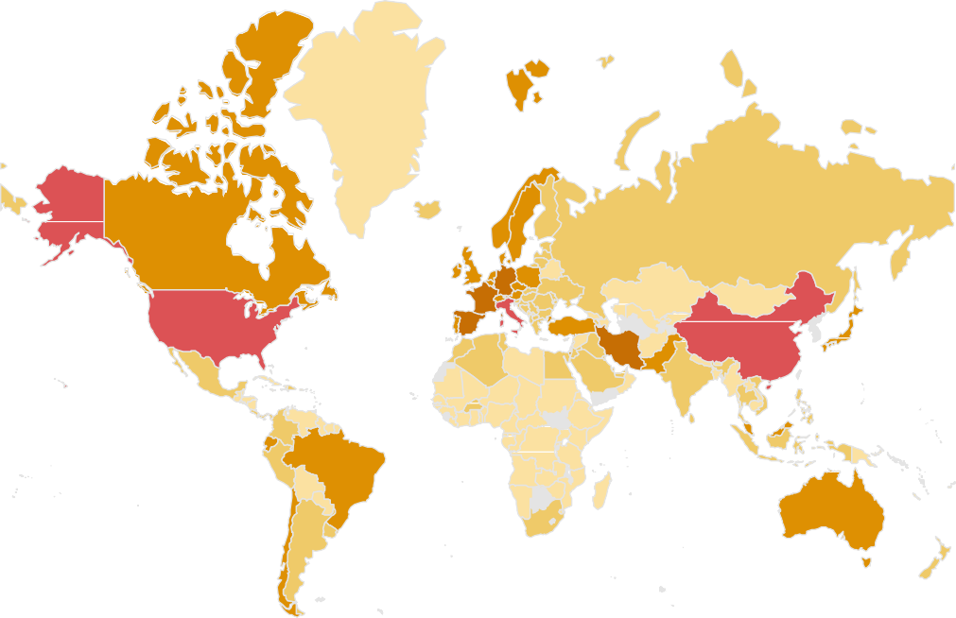
Малое число Большое число
cлучаев COVID-19 cлучаев COVID-19

В Азии будут затронуты все экономики, в том числе из-за значительных нарушений в цепочках промышленных поставок и более слабых притоков туристов.

Центральная Америка и Карибский бассейн будут затронуты экономическими тенденциями США.
Более слабые туристические потоки исключены.

Крупные экспортеры сырья в Южной Америке (Чили, Перу, Аргентина) столкнутся с несколькими потрясениями из-за сокращения мирового спроса. Наступающая зима повышает риск затяжной эпидемии в Южном Конусе.

Спад на рынках нефти и товаров затронет Ближний Восток и Африку. Спад в Китае вызвал падение цен на нефть, что сказалось на странах-экспортерах нефти. Туристические направления также пострадают.

Указанные границы и названия, а также обозначения на данной карте не подразумевают официального одобрения или
принятия Организацией Объединенных Наций
Источник: ВОЗ, УКГВ, ЕИС по состоянию на 27 марта 2020 г.

В валютном союзе, таком как Еврозона, координация и эффективные механизмы распределения рисков являются необходимостью и должны сделать возможным большой фискальный толчок, который заслуживает доверия и уменьшает расхождения внутри валютного союза.
- Взаимодействовать с частным финансовым сектором для поддержки бизнеса
На региональном уровне было бы полезно координировать взаимодействие с финансовым сектором, включая страховые компании, в поиске решений и содействии восстановлению за счет устойчивых инвестиций. Должны быть созданы платформы, такие как специальная рабочая группа COVID-19 для привлечения компаний к региональному реагированию на вспышку заболевания. Необходимо использовать Глобальный альянс инвесторов по устойчивому развитию для оказания поддержки странам в мобилизации финансовых и технических ресурсов с целью реагирования на кризис и восстановление. Группа высокого уровня Генерального секретаря по цифровому сотрудничеству и Целевая группа по цифровому финансированию в целях устойчивого развития также могут участвовать в поиске творческих решений для бизнеса.
- Решать структурные проблемы и укреплять нормативную базу для борьбы с трансграничными рисками
Разрушение экономики, вызванное кризисом, приводит к пересмотру вопроса использования ресурсов и уязвимости линий поставок. Эту возможность необходимо использовать для усиления подходов, которые повышают как устойчивость, так и эффективность многооборотной экономики, действий в области изменения климата и активизации деятельности НЦД. Точно так же, надежная и комплексная экологическая политика, направленная на решение приоритетных трансграничных проблем, может предотвратить и смягчить будущие пандемии, одновременно запретить торговлю дикими животными (что может привести к предотвращению рисков для здоровья), упорядочить санитарные стандарты и устранить взаимосвязанные угрозы из-за незаконной торговли, утраты среды обитания, изменения климата и различных источников загрязнения путем разработки основ совместной политики.

C. Национальная солидарность крайне важна, чтобы никого не оставить позади
- Провести налогово-бюджетное стимулирование, поддержать наиболее уязвимые слои населения
Требуется широкомасштабное налогово-бюджетное стимулирование вместе с мерами, направленными на оказание помощи людям, наиболее пострадавшим от распространения вируса. Меры могут включать различные средства для сохранения доступа к здоровью и основным условиям жизни.
Денежные переводы во время пандемии помогут людям пережить неизбежный кризис. Социальная защита, в том числе оплачиваемый отпуск по болезни, спасает жизни и облегчает человеческие страдания, поддерживая при этом устойчивость населения и способствуя экономическому восстановлению. Кроме того, многие правительства стремятся найти баланс, назначая предприятиям пропорциональную финансовую поддержку для удержания работников - посредством финансовых / налоговых льгот в установленные сроки с целью обеспечения непрерывной деятельности бизнеса, схем сохранения рабочих мест, обеспечения поддержки доходов и трудоустройства для всех работников.
Женщины и девочки должны иметь свою нишу в реагировании
\ Собирать данные с разбивкой по полу, чтобы кризис сильно не обременял женщин.
\ Обеспечить гендерную экспертизу в группах реагирования и целевых группах на национальном, региональном и глобальном уровнях.
\ Обеспечить, чтобы планы социальной защиты и экономические схемы в ЧС учитывали гендерную проблематику и неоплачиваемую помощь женщин, конкретные ограничения для женщин-предпринимателей и женщин в неформальном секторе.
\ Уделить внимание к продолжению предоставления услуг в области сексуального репродуктивного здоровья, таких как доступ к противозачаточным средствам без рецепта во время кризиса.
\ Обеспечить наличие специальных служб для предотвращения и реагирования на гендерное насилие, таких как специальные горячие линии, полицейские подразделения и новые протоколы о приюте/крове.
\ Поддерживать женские организации, работающие непосредственно на переднем крае, и обеспечивать лидерство и участие женщин в планах реагирования в краткосрочной и долгосрочной перспективе.

- Защита прав человека и фокусирование на интеграции
Защита прав человека и усилия по обеспечению интеграции необходимы во всем спектре готовности, реагирования и восстановления. Возраст, пол и миграционный статус - это, среди прочего, факторы, которые следует учитывать. Вирус доказал, что является реальной угрозой для всех возрастных групп. Особенно пострадали пожилые люди, в среднем на их долю приходится более 80% всех инфицированных. Люди с сопутствующими заболеваниями и инвалидностью в равной степени подвержены риску. Правозащитный подход к COVID-19 также подразумевает обеспечение доступности информации в понятных форматах и языках и адаптацию информации для людей со специфическими нуждами, включая тех, кто имеет проблемы со слухом и зрением.

Права человека и интеграция
\ Убедиться, что доступ к сдаче анализов или лечению не запрещен по причине дискриминации по признаку пола, возраста, религии, сексуальной ориентации, этнической принадлежности, расы или каким-либо иным образом.
\ Отслеживать случаи дискриминации и ксенофобии, а также оперативно реагировать и предавать их огласке.
\ Распространять точную и основанную на фактических данных информацию и проводить кампании по повышению осведомленности.
\ Четкая и своевременная информация должна быть доступна всем, в частности национальным, этническим или религиозным меньшинствам, коренным народам или представителям ЛГБТИ.
\ Доступ к дополнительной финансовой помощи для ЛОВЗ и их семей и обеспечение защиты инвалидов и лиц, находящихся под опекой, проживающих в государственных и частных учреждениях, от безнадзорности и жестокого обращения.

\ Сокращение численности людей, содержащихся в тюрьмах и иммиграционных центрах путем соответствующего контроля или досрочного освобождения лиц из категории низкого риска.
\ Ввести моратории на выселение и отсрочки по ипотечным платежам.
\ Обеспечить, чтобы меры по сдерживанию вирусом не оказали негативного воздействия на бездомных и тех, кто живет в ненадлежащем жилье.
\ Принять агрессивные стратегии возврата учеников в школы и создать и возможности трудоустройства для молодежи.

Молодые люди, серьезно пострадавшие от COVID-19,
присоединяются к глобальному реагированию
Миллионы молодых людей работают по всему миру, процент молодежи выше на глобальном юге в соответствии с общей демографией. Молодые люди в наибольшей степени затронуты социально-экономическими последствиями COVID-19:
\ Более 1,5 миллиарда молодых людей, или 87% учащихся, не посещают школу и университеты в более чем 165 странах.
\ Молодые люди особенно подвержены повышенному уровню беспокойства и проблемам с психическим здоровьем.
\ Молодые женщины и девочки подвергаются большему риску насилия со стороны интимного партнера и других форм домашнего насилия во время пандемии.
\ Молодые люди сильно пострадают от глобального спада экономики. После кризиса 2008 года уровень безработицы среди молодежи в Великобритании достиг примерно 21%, в США около 18%, а в Италии - рекордные 43% в 2014 году. Расширение масштабов «экономики свободного заработка» с 2008 года еще больше увеличило уязвимость молодежи.
\ Молодые люди составляют более 30% мигрантов и беженцев в мире, которые также несоразмерно страдают как от пандемии, так и от ее последствий - будь то из-за ограниченного перемещения, меньших возможностей трудоустройства, возросшей ксенофобии и т.д.
Различными способами молодые люди во всем мире присоединяются к глобальному реагированию на COVID-19. Они проводят информационные кампании, кампании по частому мытью рук, занимаются поддержкой пожилых людей и уязвимых слоев населения, участвуя в качестве ученых, предпринимателей и новаторов

В то время как правительства должны принимать непростые решения в ответ на COVID-19, в том числе используя во многих ситуациях исключительные государственные полномочия, лидеры должны принимать все меры для сохранения гражданского и демократического пространства, а также для создания и сохранения доверия к институтам власти и предотвращения роста ксенофобии, дискриминации, расизма и стигматизации. Интернет-компании обязаны самостоятельно решать проблему дезинформации, посредством предоставления достоверной информации. Использование технологии наблюдения для отслеживания распространения коронавируса должно быть ненавязчивым, ограниченным по времени и назначению и соответствовать самым строгим мерам защиты и международным стандартам в области прав человека.
- Поддержка малых и средних предприятий
Крайне важна срочная поддержка бизнеса, особенно малых и средних предприятий. Правительства могут оказывать помощь фирмам для поддержания потока основных ресурсов, конечных продуктов и услуг. Кроме того, могут быть введены специальные процедуры государственных закупок в чрезвычайных ситуациях с особым вниманием на возможности бизнеса для женщин и молодежи, а также временная помощь и перевод в местные и муниципальные органы власти для поддержки МСП. Кроме того, следует рассмотреть вопрос о временном сокращении заработной платы и социальных выплат, налогов на добавленную стоимость и налоговых льгот. Наконец, гранты и субсидии могут способствовать уплате арендной платы и коммунальных услуг, выплате заработной платы и других основных услуг. Необходимо будет принять меры для поддержки неформального сектора, составляющего 80% предприятий во всем мире, которые, как правило, находятся вне досягаемости государственной политики.
- Поддержка достойной работы
Восстановление экономики неразрывно связано с социальной справедливостью и достойным трудом. Международные трудовые нормы обеспечивают проверенную и надежную основу для обоснования политических мер реагирования, которые являются последовательными, уважают человеческое достоинство и позволяют восстановить положение в соответствии с траекторией, изложенной в Повестке дня в области устойчивого развития на период до 2030 года. Краткосрочные субсидии для работы в краткосрочной перспективе, а также наем на работу в более долгосрочной перспективе должны учитывать население, которое может пострадать больше всего. Поддержка молодых женщин и мужчин может помочь в борьбе с опасностью получить потерянное поколение молодых людей.
- Поддержка образования
Крайне важно, чтобы международное сообщество поддержало правительства не только в предоставлении решений для дистанционного обучения, в которых используются мультимедийные подходы для обеспечения непрерывности обучения, но и в поддержке учителей, родителей и лиц, обеспечивающих уход, в их адаптации к домашнему обучению. Интеграция и справедливость должны быть руководящими принципами во избежание дальнейшего углубления неравенства в доступе к образованию, при этом специальные меры принимаются для совместного удовлетворения потребностей большинства людей в области здравоохранения, питания и обучения, особенно в отношении уязвимых и маргинализированных детей и молодежи, а также политики, направленной на решение проблем с содержанием. Масштабы этой задачи требуют объединения государственных и частных партнеров по разработке инновационных и справедливых решений, адаптированных к широкому разнообразию контекстов стран. Благодаря таким решениям это дает возможность избежать значительных проблем, стоящих перед государствами, при этом уделяя пристальное внимание Целям в области устойчивого развития.
- Приоритетность мер по социальному единству
Сохранение и укрепление социальной сплоченности посредством свободного доступа к образовательным и культурным ресурсам может быть использовано для преодоления социального отчуждения. Инвестирование в социальное единство имеет особое значение для стран, испытывающих нестабильность в результате затяжных конфликтов, периодических стихийных бедствий или принудительных перемещений среди населения.
Сохранить качественное образование для детей и молодежи
\ Дистанционное обучение через: (i) доступ к кредитам или передаче оборудования для студентов и / или домохозяйств; (ii) возможность подключения к интернету; (iii) государственно-частные партнерства для предоставления бесплатных платформ и инструментов для дистанционного обучения.
\ Государственные и частные усилия по обеспечению и расширению возможностей сетей и предотвращению скачков спроса. Правительства и операторы должны иметь анализ спроса на сеть и планы действий в чрезвычайных ситуациях.
\ Цифровые учебные ресурсы для учителей и родителей: бесплатные онлайн-многоязычные образовательные приложения для облегчения обучения, обеспечение социальной помощи и взаимодействие в период закрытия школ.
\ Усилия страны по обеспечению инклюзивного образования в разных контекстах.
\ Если школы открыты: убедиться, что соблюдаются меры социального дистанцирования, гигиена и стандарты безопасности и качества пищевых продуктов.
\ Если школы закрыты, предоставление продовольственных пайков вместо еды, доставку еды на дом и предоставление наличных денег или ваучеров.

ПАРТНЕРСТВО ДЛЯ УСКОРЕНИЯ ГЛОБАЛЬНОГО РЕАГИРОВАНИЯ НА COVID-19
Местные и национальные органы власти
Местные органы власти работают на переднем крае борьбы с пандемией. Их способность быстро реагировать посредством необходимых медико-санитарных и социально-экономических мер в значительной степени зависит от контекста управления страной, а также финансового состояния местных правительств и их бюджетных полномочий. Диалог и координация между местными и национальными органами власти имеют решающее значение для реализации эффективных мер. Женщины и молодежь будут ключевыми в этих диалогах на местном уровне.
При наличии достаточного количества ресурсов местные органы власти обладают достаточными возможностями для стимулирования и обеспечения готовности, быстрого реагирования и прогнозирования мер по восстановлению для городского и сельского населения. На этапе, предшествующем вспышке, местные органы власти и городские чиновники могут опираться на уроки правительств, которые уже имели опыт реагирования на вспышку заболевания, и поэтому предвидят потребности в подготовке населения и соответствующих систем.
Хотя подавляющее большинство национальных и местных органов власти в настоящее время сосредоточены на планировании мер до и во время вспышки, наиболее успешные планы готовности и ответных мер будут содержать стратегии выхода и планы восстановления после пандемии.

Глобальные исследования и инновации
Это не только кризис уверенности, порождающий риск паники и иррационального поведения, но и кризис общественного здравоохранения. Научно обоснованные инновации покажут выход из этого кризиса, и это требует быстрых действий со стороны исследователей и новаторов во всем мире.
Медицинские и технологические исследования необходимы для ускорения производства ключевых медицинских материалов и тестов, а также для выявления вакцин и терапевтических методов лечения, которые требуются для защиты права человека на здоровье. Правительства и ведущие исследователи должны объединиться в области испытания солидарности, спонсируемого ВОЗ, обмена данными и информацией в общественных интересах, а также для ускорения внедрения новых инструментов искусственного интеллекта.
В то же время мировое исследовательское сообщество - в правительстве, научных кругах и частном секторе - также должно сыграть жизненно важную роль в разработке политики в социальных и естественных науках. Оно может генерировать идеи, обмениваться и разъяснять в сжатой форме доказательства того, что общественность и политические деятели должны принимать эффективные превентивные меры и проводить безопасное и справедливое восстановление. Многие правительства полагаются на новые или созданные научно-исследовательские консультативные органы, которые обеспечивают быстрый доказательный анализ усилий правительств по реагированию на пандемию. Крупные национальные и международные и благотворительные организации, финансирующие исследования, должны поддерживать создание нетворкинга по надежной глобальной исследовательской базе с целью информирования о совместных действиях на международном уровне.

Гражданское общество и организации, основанные на сообществах
Гражданское общество и низовые и организации, основанные на сообществах и религиозные организации играют жизненно важную роль на местном уровне. Оказывая помощь наиболее уязвимым группам населения, эти организации активно привлекают экономические возможности и возможности для получения средств к существованию и адаптируют ответные меры к контексту сообщества.
Эти организации во многих местах в мире являются первыми или единственными ориентирами для отдельных лиц и семей в отношении COVID-19. Они служат основным каналом связи о мерах в области здравоохранения, гигиенических и карантинных мерах. Они оказывают общественные услуги, включая предоставление продуктов питания и медицинских услуг лицам и семьям, которые подвержены риску или имеют низкий доход, и обеспечивают наличие достаточного количества средств для мытья рук в очень густонаселенных общинах, таких как трущобы и неформальные поселения.
Женские организации, работающие за счет небольших ресурсов, часто находятся на переднем крае реагирования сообщества - оказывают поддержку тем, кто в наибольшей степени пострадал от кризиса, обеспечивают приюты для жертв насилия в семье и направляют женщинам информационные сообщения, связанные с общественным здравоохранением. Расширение и капитализация таких фондов, как ООН-Женщины, Фонд мира и гуманитарной помощи или Целевой фонд ООН по борьбе с насилием в отношении женщин, должно поощряться как средство поддержки. Непрерывный диалог и обмен информацией с существующими сетями является постоянным и крайне важным моментом. Также необходимо продвигать усилия по выявлению и привлечению дополнительных партнеров из гражданского общества, работающих над кризисом COVID-19.
Организации гражданского общества также работают над поддержанием социальной сплоченности между людьми и семьями в течение обязательного периода социального дистанцирования. В течение этого времени церкви и общественные центры предлагают виртуальные услуги, занятия и консультации, а также регулярно общаются по телефону, через SMS и онлайн, чтобы способствовать развитию сообщества и уменьшить чувство изоляции.
Молодежные сети и мир людей, вносящих изменения, дают новый способ обеспечения ответственности и вовлеченности.

VI. МЫ ПОБЕДИМ ЭТОТ КРИЗИС И ВОССТАНОВИМСЯ НАИЛУЧШИМ ОБРАЗОМ

Хотя мы имеем дело с кризисом, мы должны использовать эту возможность, чтобы восстановиться наилучшим образом и построить устойчивые сообщества.
Этот кризис требует от всех нас сделать трудный выбор. Его будет легче объяснить и осуществить, если мы сделаем это вместе. Правительства, предпринимающие действия на этапе изоляции, смогут обнаружить, что общественность будет доверять их ответам и выполнять их, пусть и обременительные, просьбы.
И когда мы преодолеем этот кризис, мы столкнемся с выбором - вернуться в мир, который мы знали раньше, или решительно разобраться с теми проблемами, которые делают нас всех излишне уязвимыми для этого и будущих кризисов. Все, что мы делаем во время и после него, должно быть направлено на создание более равных и инклюзивных обществ, которые будут более устойчивы перед лицом пандемий, изменения климата и многих других проблем, с которыми мы сталкиваемся сегодя.
Мы уже знаем, что нужно делать. Это заложено в глобальной дорожной карте на будущее - Повестке 2030, Целях в области устойчивого развития и Парижском соглашении об изменении климата. Страны должны быть настойчивыми в выполнении этих общих обязательств, особенно в отношении инвестиций в людей, системы здравоохранения и социальной защиты, и использовать возможность более “зеленой”, более инклюзивной экономики. Эти цели должны формировать наше реагирование и восстановление, закладывая основы для жизнеспособных людей и устойчивых обществ.

Отвечая на кризис сегодня, мы должны извлечь уроки вчерашнего дня, чтобы страны были лучше подготовлены к будущему. Ясно, что мир нуждается в качественном сдвиге в подходе и архитектуре готовности к пандемии. По оценкам ВОЗ, в течение следующих 5 лет потребуется 100 млрд. долл. США для предотвращения и подготовки к следующей пандемии в 67 странах с низким и средним уровнем дохода и для создания взаимосвязанной Глобальной системы чрезвычайных ситуаций в области здравоохранения для данных, рабочей силы и материалов. Аналогичным образом, страны должны увеличить расходы на первичную медико-санитарную помощь по крайней мере на 1 % от своего валового внутреннего продукта, если хотят закрыть явные пробелы в охвате и достичь целевых показателей в области здравоохранения, согласованных в 2015 году. Это необходимо сделать.
Этот кризис показал нестабильный характер экономики. Миллиарды людей не получают выгод от мировой экономики, 700 миллионов человек проживают в условиях крайней нищеты, 1,3 миллиарда не имеют доступа к основным потребностям или не получают свою справедливую долю.
Кризис должен подтвердить нашу решимость бороться с неравенством во всех его формах и проявлениях. Со времени последнего мирового финансового кризиса в мире произошел рост доходов, который рос быстрее, чем раньше. После этого кризиса необходимо действовать так же агрессивно, чтобы не только укрепить доходы и интересы уязвимых и бедных, но и сделать все возможное, чтобы покончить с нищетой и сократить неравенство.
Людям во всем мире нужна причина, чтобы снова поверить в свои правительства. Из этого кризиса мы должны увидеть важность не только обеспечения того, чтобы дети, пострадавшие в результате COVID-19, имели доступ к образованию, но и пойти дальше и охватить 258 миллионов детей, которые не посещают школу круглый год. Мы не должны останавливаться на защите доходов тех, кто пострадал от этого кризиса, но должны создать системы социальной защиты, чтобы обеспечить каждому основной доход. Давайте восстановим наши системы таким образом, чтобы обеспечить больше возможностей и равные результаты для женщин и мужчин. Давайте не будем довольствоваться тем, что люди моют руки во время этого кризиса, а будем помогать обеспечить устойчивый доступ к базовому мытью рук для 40 % населения мира, которые не имеют доступа к воде и санитарии сегодня.
Этот кризис также акцентировал внимание на неадекватность глобального реагирования на чрезвычайные ситуации в области климата и биоразнообразия. Несмотря на обязательство сдерживать повышение глобальной температуры до 1,5⁰С, мир остается на опасных 3⁰С. Даже при нынешних уровнях потепления в мире наблюдаются беспрецедентные сверхзаряженные тропические штормы, рекордные температуры, быстрое обезлесение, засуха и лесные пожары и все более мрачные прогнозы повышения уровня моря. Это привело к значительной гибели людей и потере источников средств к существованию, а также нанесению ущерба сотням миллиардов беднейшим и наиболее уязвимым слоям населения, несущим это тяжелое бремя.
Ирония заключается в том, что нынешний кризис приводит к снижению выбросов и более чистому воздуху. Обезлесение, загрязнение, утрата биоразнообразия - все это способствует распространению вируса. Правительства не должны реагировать на кризис COVID-19 посредством принятия политических и инвестиционных решений, которые усугубляют существующие кризисы, такие как загрязнение воздуха и чрезвычайная климатическая ситуация. По оценкам отчета «Новая климатическая экономика», инвестиции в смелые действия в области климата могут принести как минимум 26 триллионов долларов США чистой глобальной экономической выгоды в период до 2030 года, включая создание более 65 миллионов новых рабочих мест. Хотя эти цифры могут быть скорректированы с учетом воздействия пандемии, перспективы такой возможности должны быть использованы для стимулирования восстановления. Этот год остается решающим для достижения прогресса в чрезвычайной ситуации, связанной с климатом, и для прекращения утраты биоразнообразия.
И, наконец, этот кризис, по большей части, раскрыл человеческую душу, уровень солидарности, новое единство цели, которое ослабло в XXI веке - в странах и общинах и во всем нашем разнообразном мире. Мир после COVID-19 должен развивать этот дух и энергию. Он должен стать духом нашего времени. Не потому, что это предпочтительнее односторонности или изоляционизма, а потому, что это единственный способ, которым мы можем оставаться вместе в этом мире - в безопасности, свободе, здоровье, процветании и в гармонии с планетой.

ПРИЗЫВ К ДЕЙСТВИЮ

Пандемия COVID-19 является определяющим моментом для современного общества, и история будет судить об эффективности наших ответных мер не по действиям какого-либо отдельного набора правительственных субъектов, взятых в отдельности, а по степени, в которой ответные действия координируются на глобальном уровне по всем секторам на благо человечества.
Глобальный след, оставленный Организацией Объединенных Наций на национальном уровне, является активом для мирового сообщества, который необходимо использовать с целью реализации амбиций, необходимых для победы в войне против вируса.

При правильных действиях пандемия COVID-19 может ознаменовать возрождение общества, каким мы его знаем сегодня, в такое, в котором мы защищаем нынешнее и будущие поколения. Это величайшее испытание, с которым мы столкнулись с момента создания Организации Объединенных Наций, которое требует от всех участников - правительств, научных кругов, предприятий, организаций работодателей и работников, организаций гражданского общества, общин и отдельных лиц - действовать солидарно в духе нового, творческого и обдуманного пути достижения общего блага, основанного на ценностях Организации Объединенных Наций, которые мы поддерживаем для человечества.

Группа Организации Объединенных Наций по устойчивому развитию на основе скоординированных действий и солидарности со странами объединяется для осуществления реагирования ООН на пандемию COVID-19

ДПВ ООН
Департамент ООН по политическим вопросам
ФАО
Продовольственная и сельскохозяйственная организация Объединенных Наций
МАГАТЭ
Международное агентство по атомной энергии
ИКАО
Международная организация гражданской авиации
ИФАД
Международный фонд сельскохозяйственного развития
МОТ
Международная организация труда
МВФ
Международный валютный фонд
МMO
Международная морская организация
МOM
Международная организация по миграции
ЦМТ
Центр по международной торговле
МСЭ
Международный союз электросвязи
УКГВ
Управление по координации гуманитарных вопросов
УВКПЧ
Управление Верховного комиссара ООН по правам человека
ДЭСВ ООН
Департамент по экономическим и социальным вопросам ООН
ЭКА
Экономическая комиссия ООН для Африки
ЭКЛАК
Экономическая комиссия ООН для Латинской Америки и Карибского бассейна
ЮНЕП
Программа ООН по окружающей среде
ЭСКАТО
Экономическая и социальная комиссия ООН для Азии и Тихого океана
ЭСКЗА
Экономическая и социальная комиссия для Западной Азии
УПМС
Управление ООН по поддержке миростроительства
ООН-Женщины
Структура ООН по вопросам гендерного равенства и расширения прав и возможностей женщин
ООН-Хабитат
Программа ООН по населенным пунктам
ЮНЭЙДС
Объединенная программа ООН по ВИЧ/СПИДу
ФКРООН
Фонд капитального развития ООН
ЮНКТАД
Конференция ООН по торговле и развитию
ПРООН
Программа развития ООН
УСРБ ООН
Управление ООН по снижению риска бедствий
ЕЭК
Европейская экономическая комиссия
ЮНЕСКО
Организация Объединенных Наций по вопросам образования, науки и культуры
ЮНФПА
Фонд народонаселения ООН
УВКБ
Управление Верховного комиссара ООН по делам беженцев
ЮНИСЕФ
Детский фонд ООН
ЮНИДО
Организация Объединенных Наций по промышленному развитию
ЮНОДК
Управление ООН по наркотикам и преступности
ЮНОПС
Управление ООН по обслуживанию проектов
БАПОР
Ближневосточное агентство ООН для помощи палестинским беженцам и организации работ
ДООН
Добровольцы ООН
ЮНВТО
Всемирная туристская организация
ВПС
Всемирный почтовый союз
ВПП
Всемирная продовольственная программа
ВОЗ
Всемирная организация здравоохранения
ВОИС
Всемирная организация интеллектуальной собственности
ВМО
Всемирная метеорологическая организация

https://www.imf.org/en/News/Articles/2020/03/27/sp032720-opening-remarks-at-press-briefing-following-imfc-conference-call
Всемирный социальный отчет МОТ за 2017–2019 гг., доступно по ссылке https://www.ilo.org/wcmsp5/groups/public/---dgreports/---dcomm/---publ/documents/publication/wcms_604882.pdf
Nonprofit Candid провело сбор от благотворительных организаций на COVID-19 и оценило, что 225 спонсоров выделили 1,9 миллиарда долларов США на борьбу со вспышкой для 63 получателей
Новая климатическая экономика, Глобальная комиссия по экономике и климату, 2020 г.

